**SCREENSHOT PROGRESS FINAL PROJECT**

**KELOMPOK 10**

**“Sistem Informasi SMA Terpadu Angkasa”**

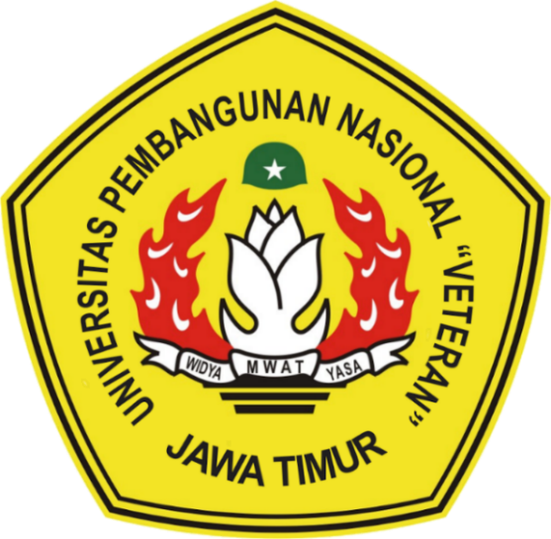

**Oleh :**

Dimas Putra Andaru 18081010145

M. Arel Intidhofatul Ummam 18081010146

Benny Danendra Hadi 18081010148

Galih Novian Prasetyo 18081010150

Moh Haydir Awaludin W 18081010152

**Dosen Pengampu :**

Fawwaz Ali Akbar, S.Kom, M.Kom

**MATA KULIAH PEMROGRAMAN FRAMEWORK**

**PROGRAM STUDI INFORMATIKA**

**FAKULTAS ILMU KOMPUTER**

**UNIVERSITAS PEMBANGUNAN NASIONAL “VETERAN”**

**JAWA TIMUR**

**2021**

Berikut adalah screenshot progress final project kelompok kami, pada web “Sistem Informasi SMA Terpadu Angkasa” .

**Header & Footer (Dashboard)**

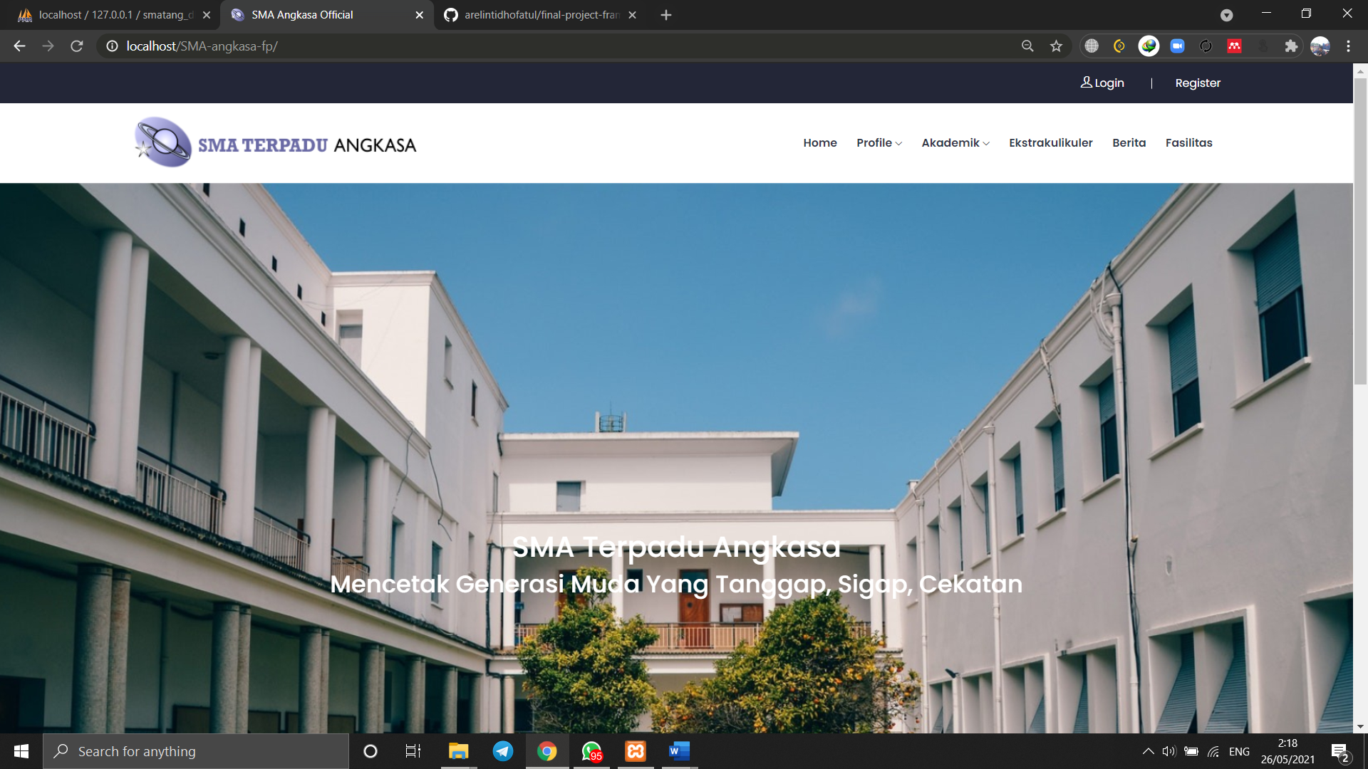

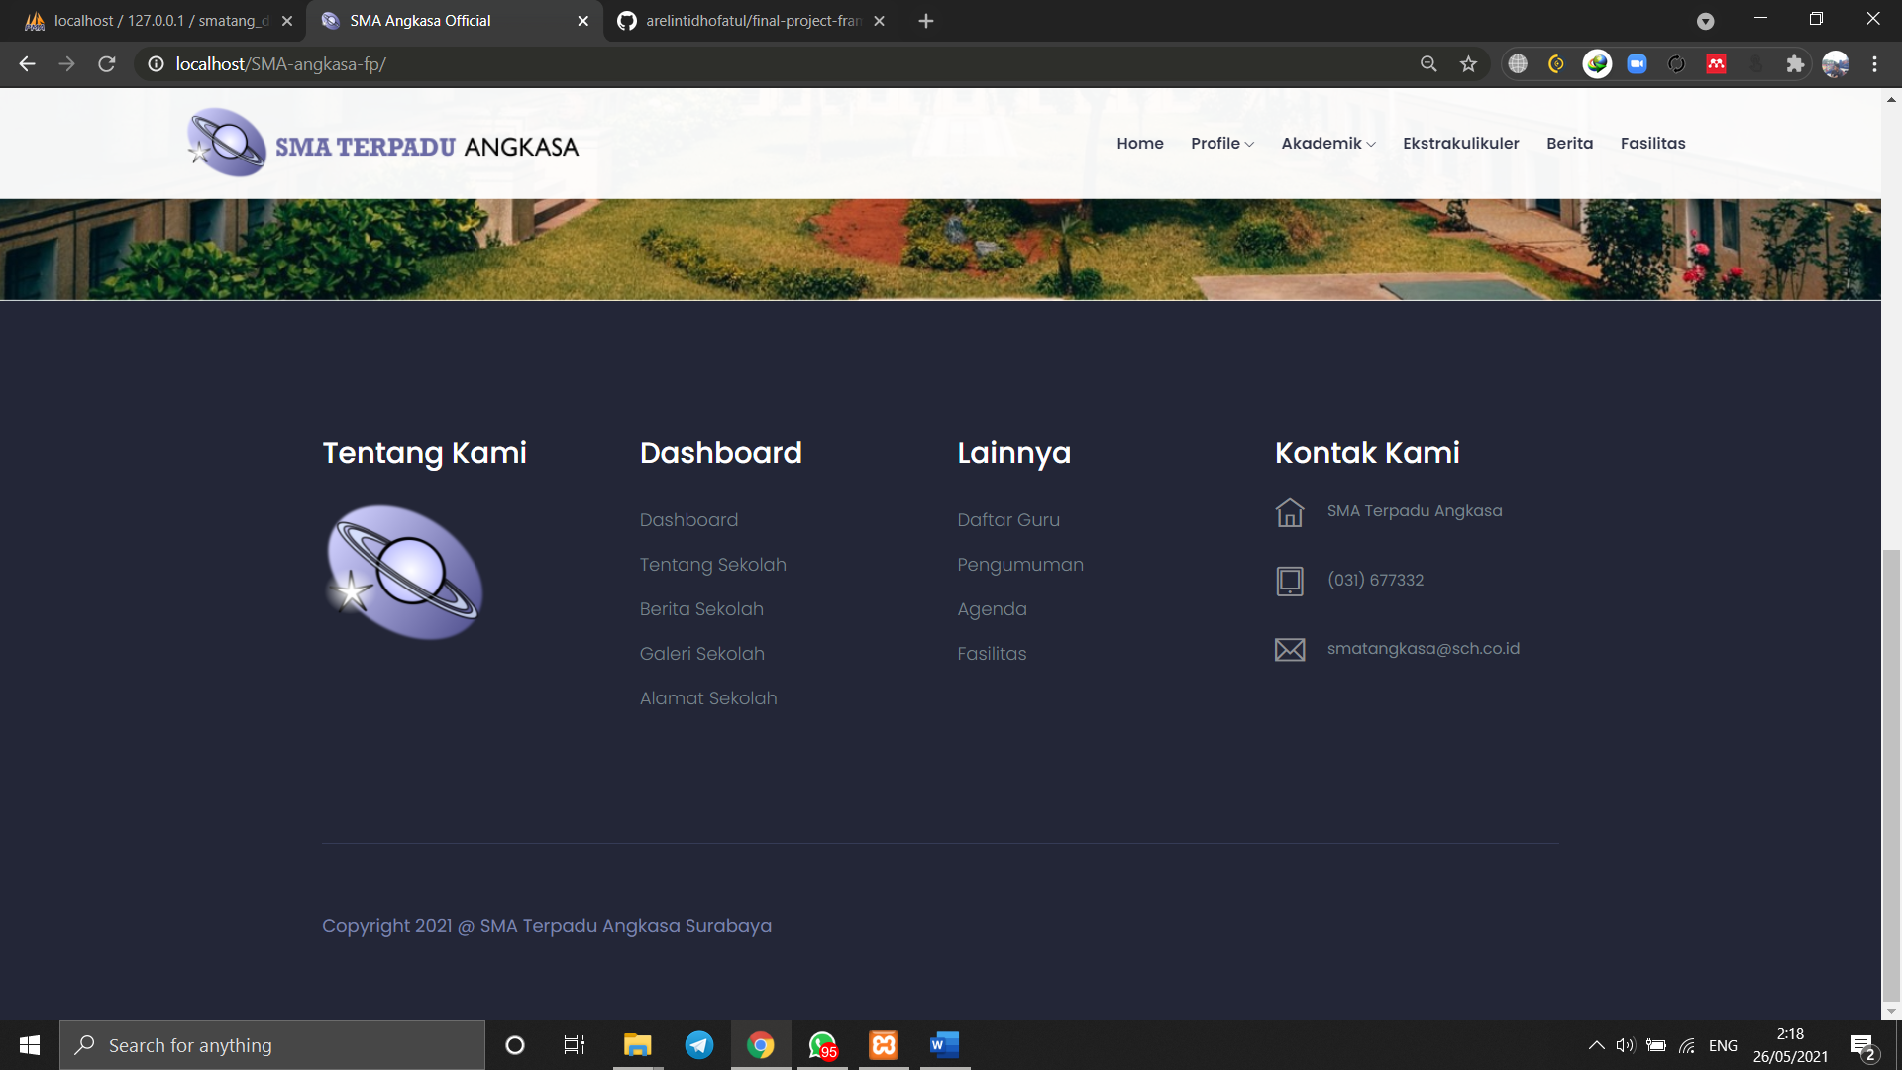

**Menu Profile**

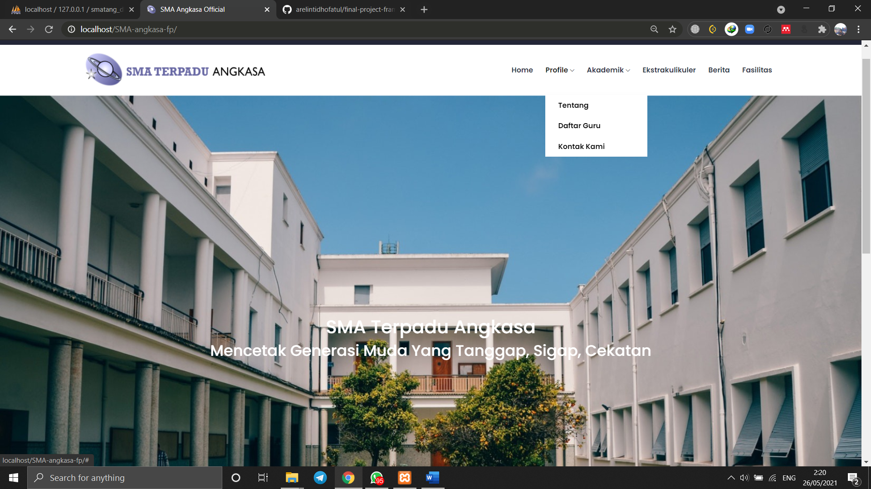

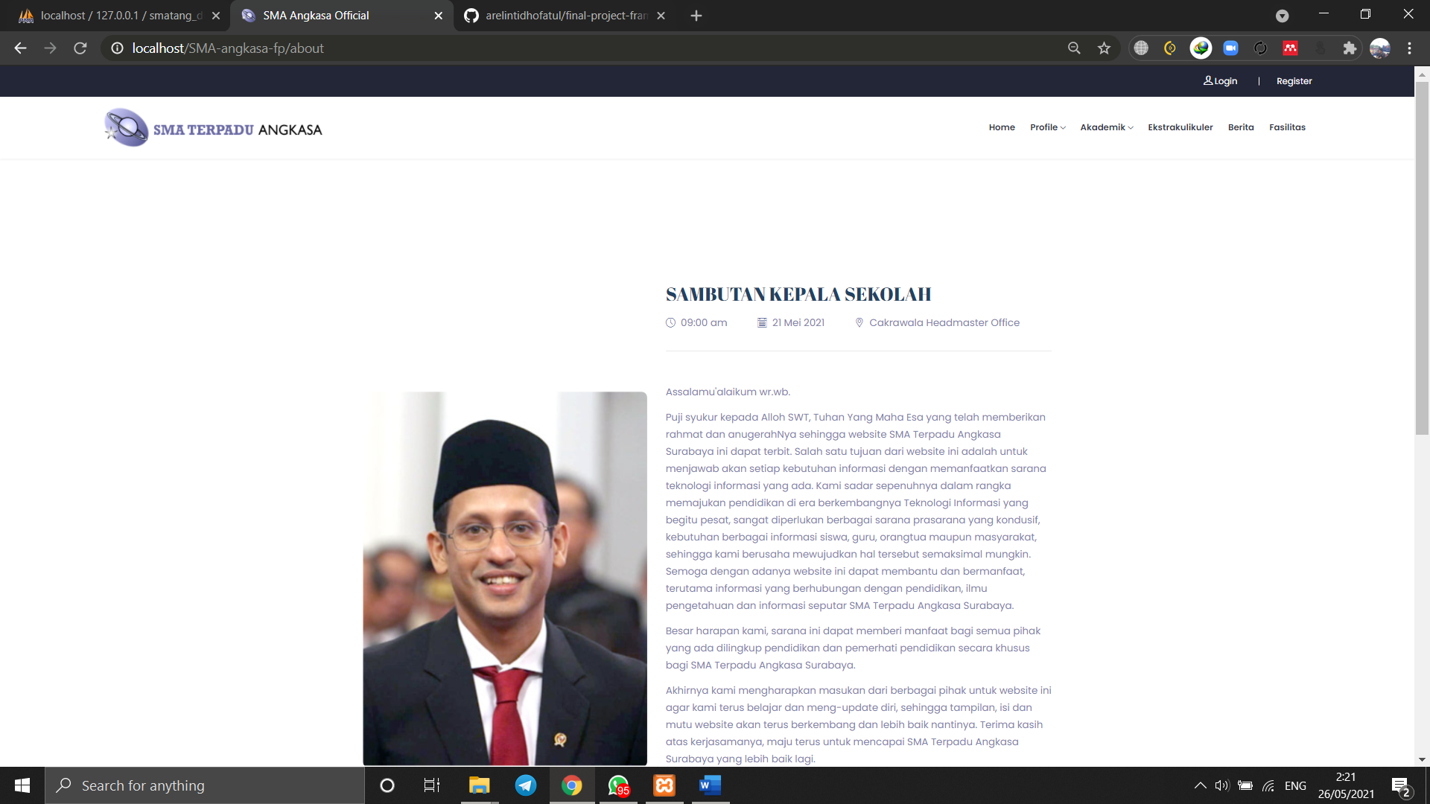

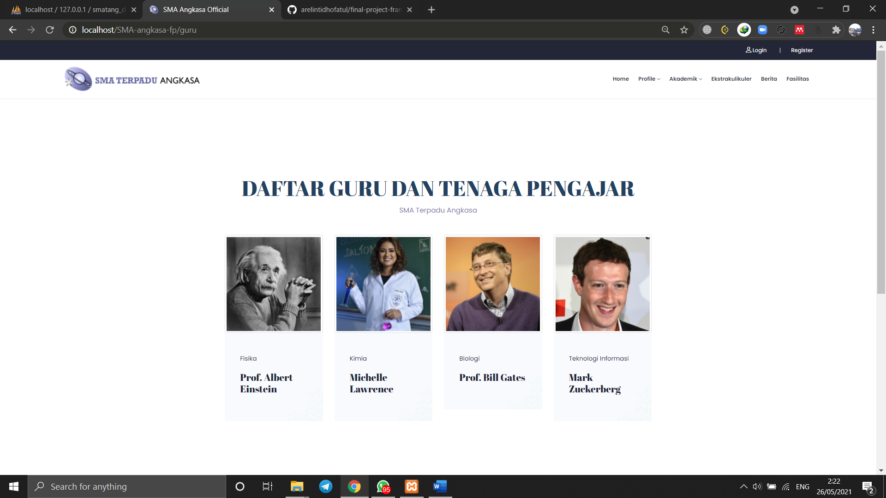

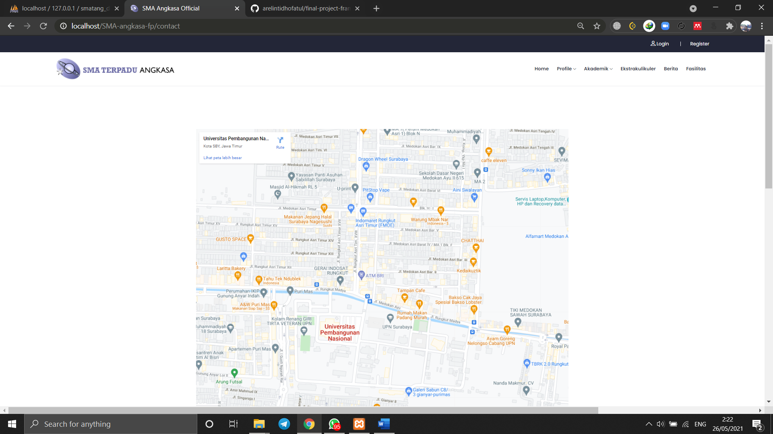

**Menu Akademik**

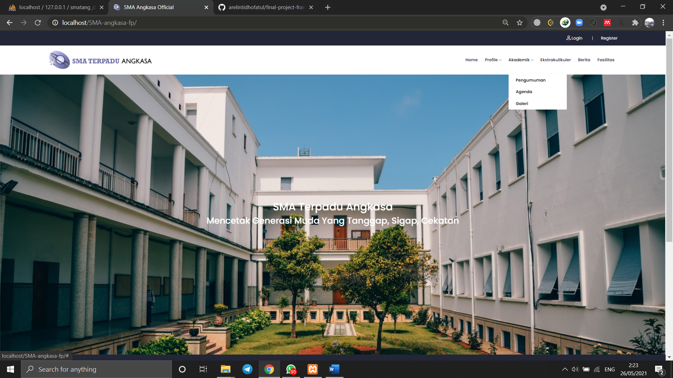

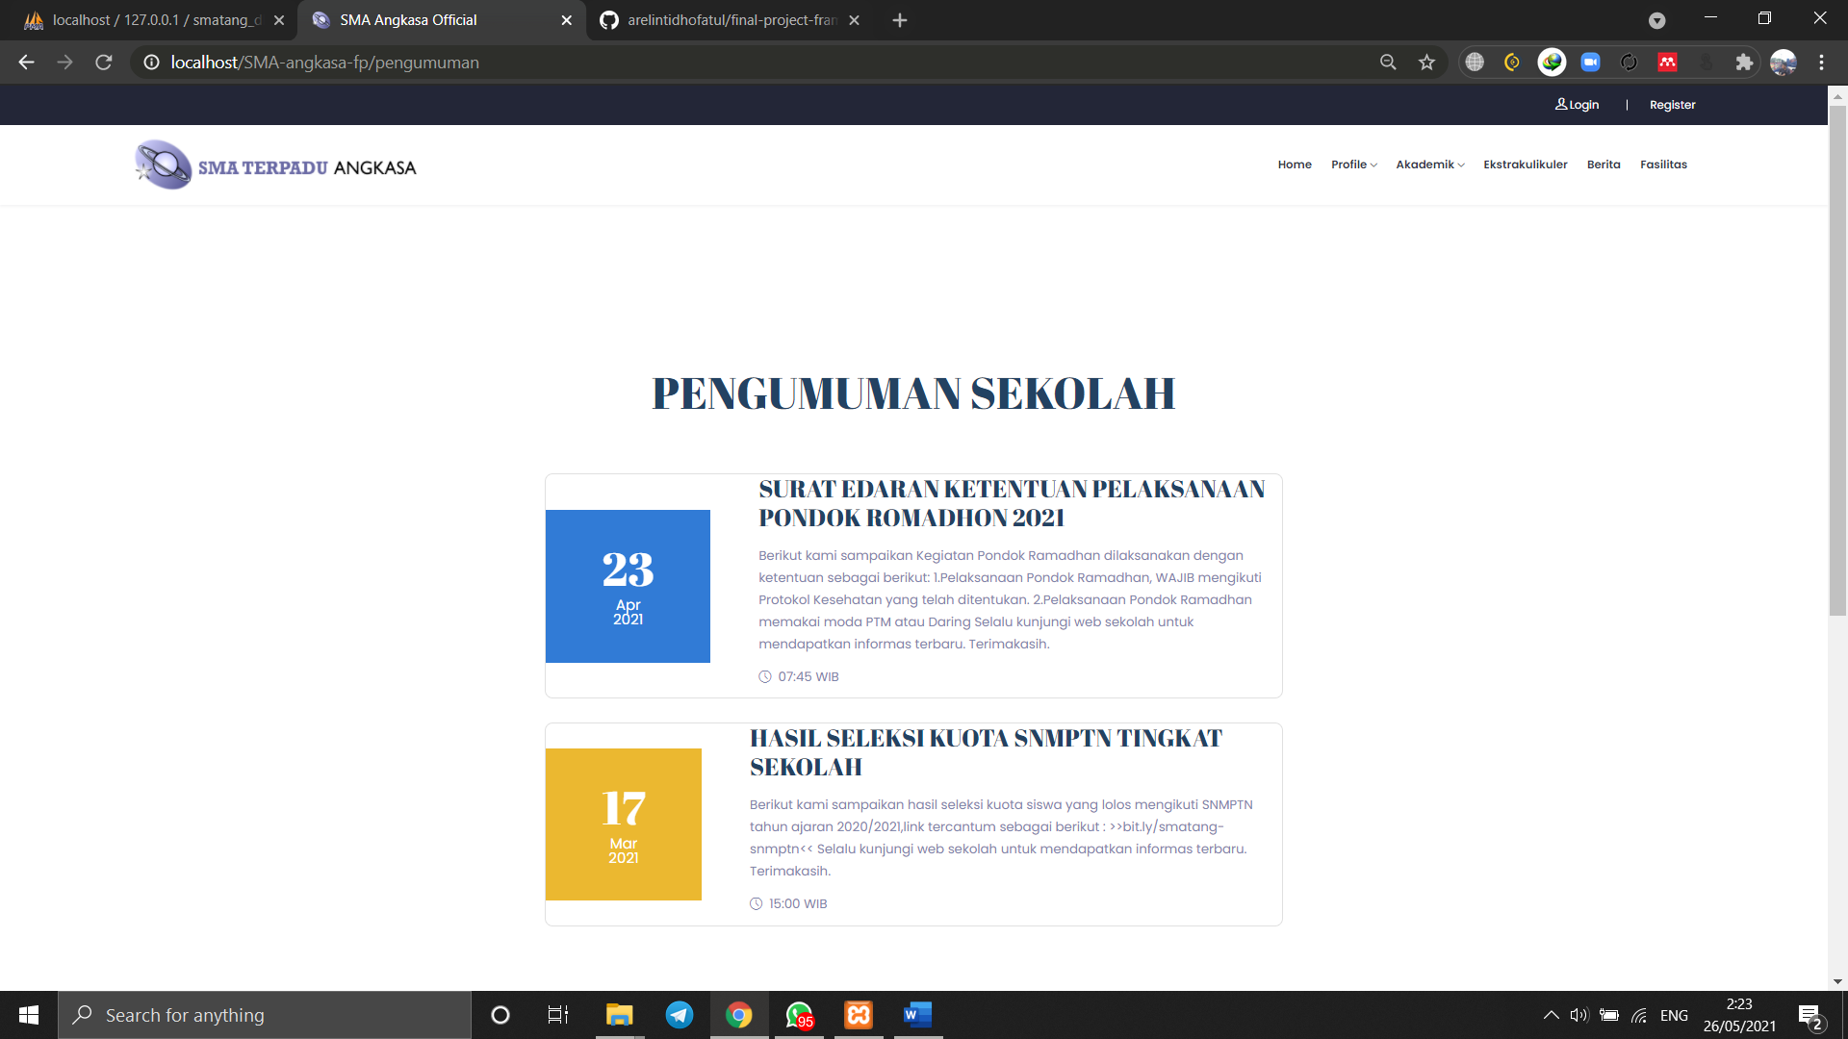

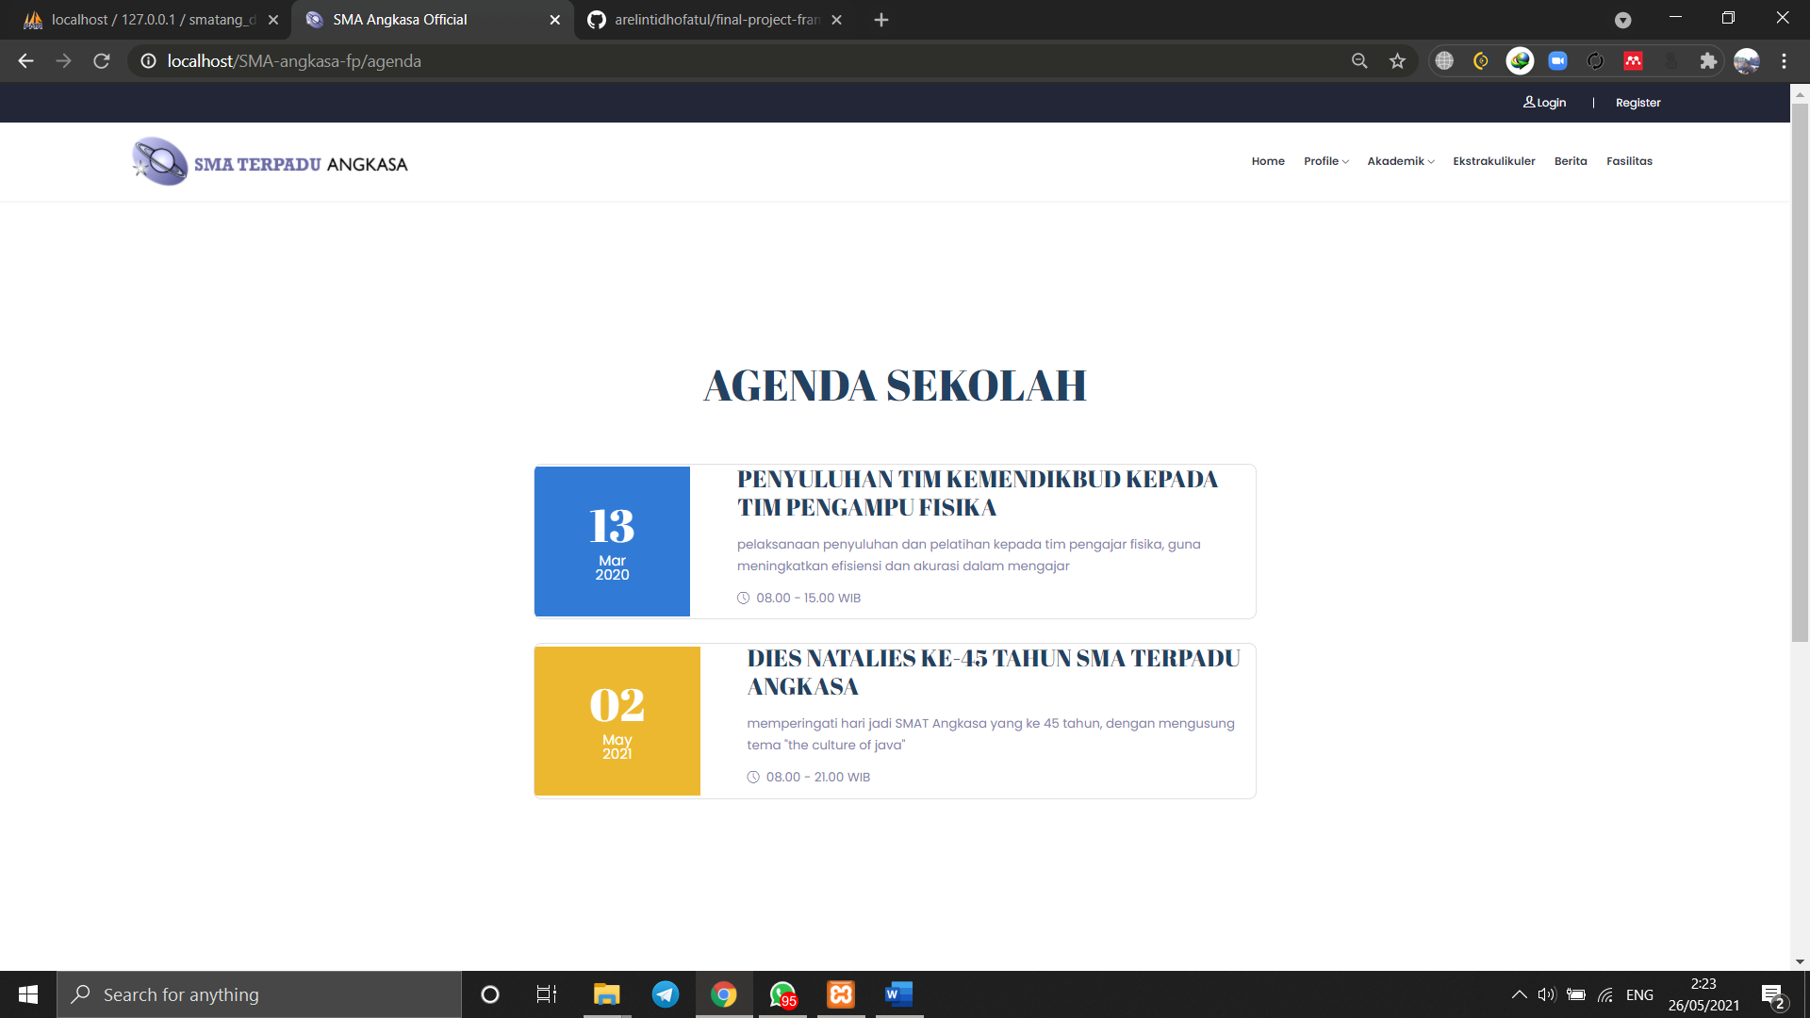

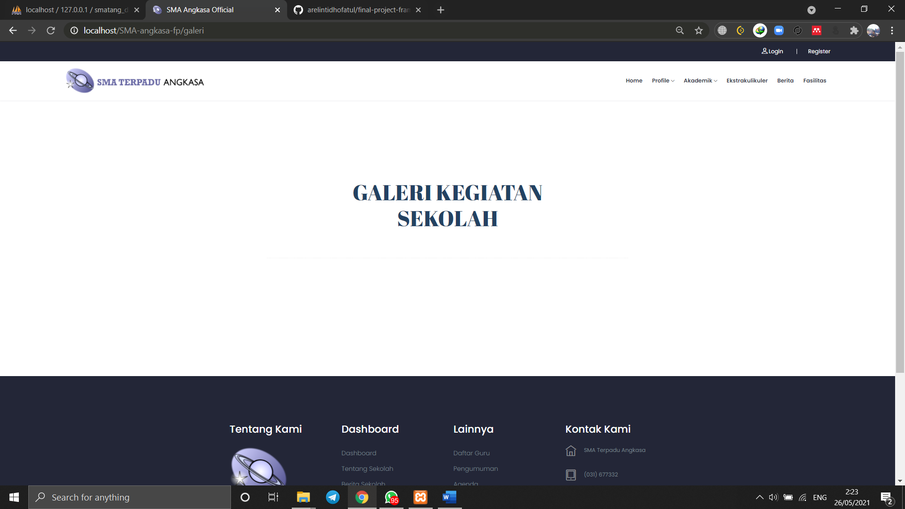

**Menu Ekstrakulikuler**

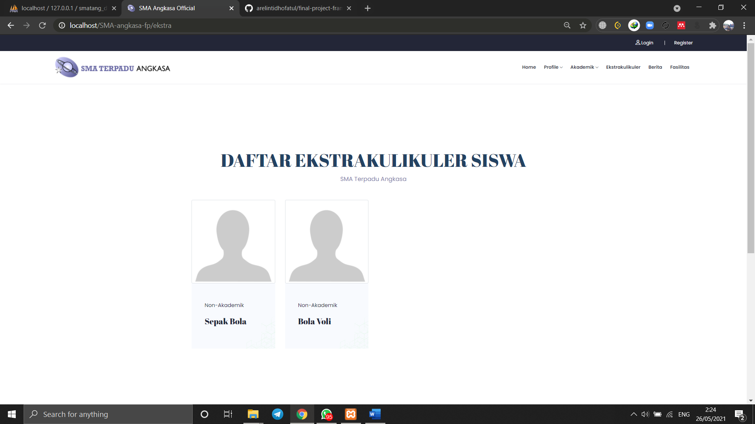

**Menu Berita**

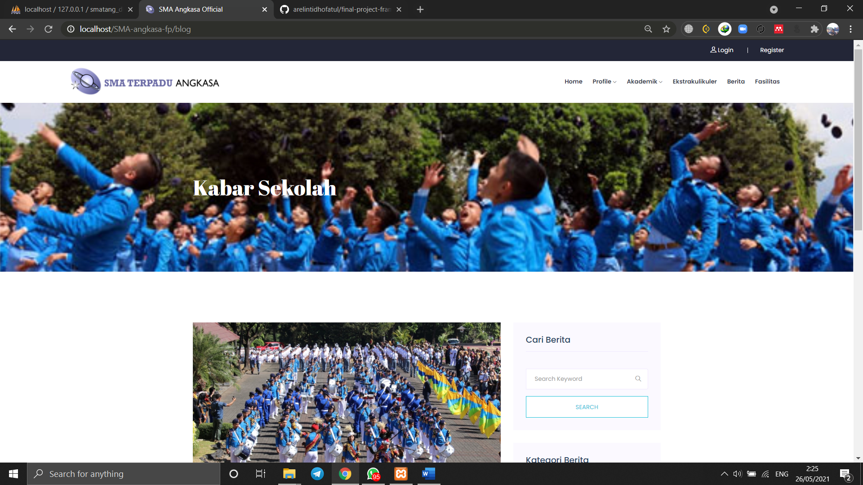

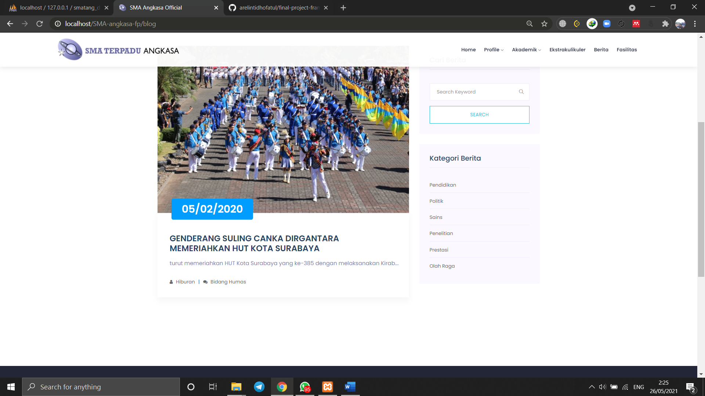

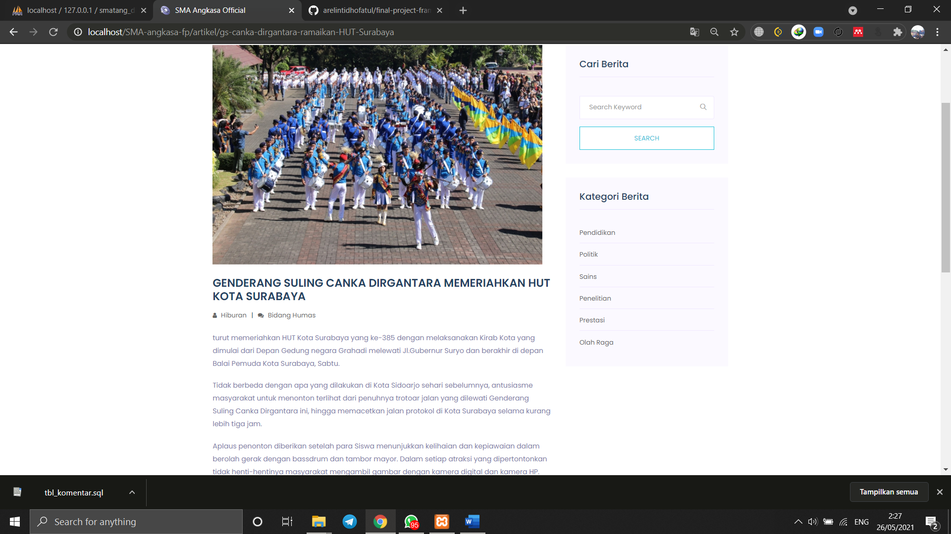

**Menu Fasilitas**

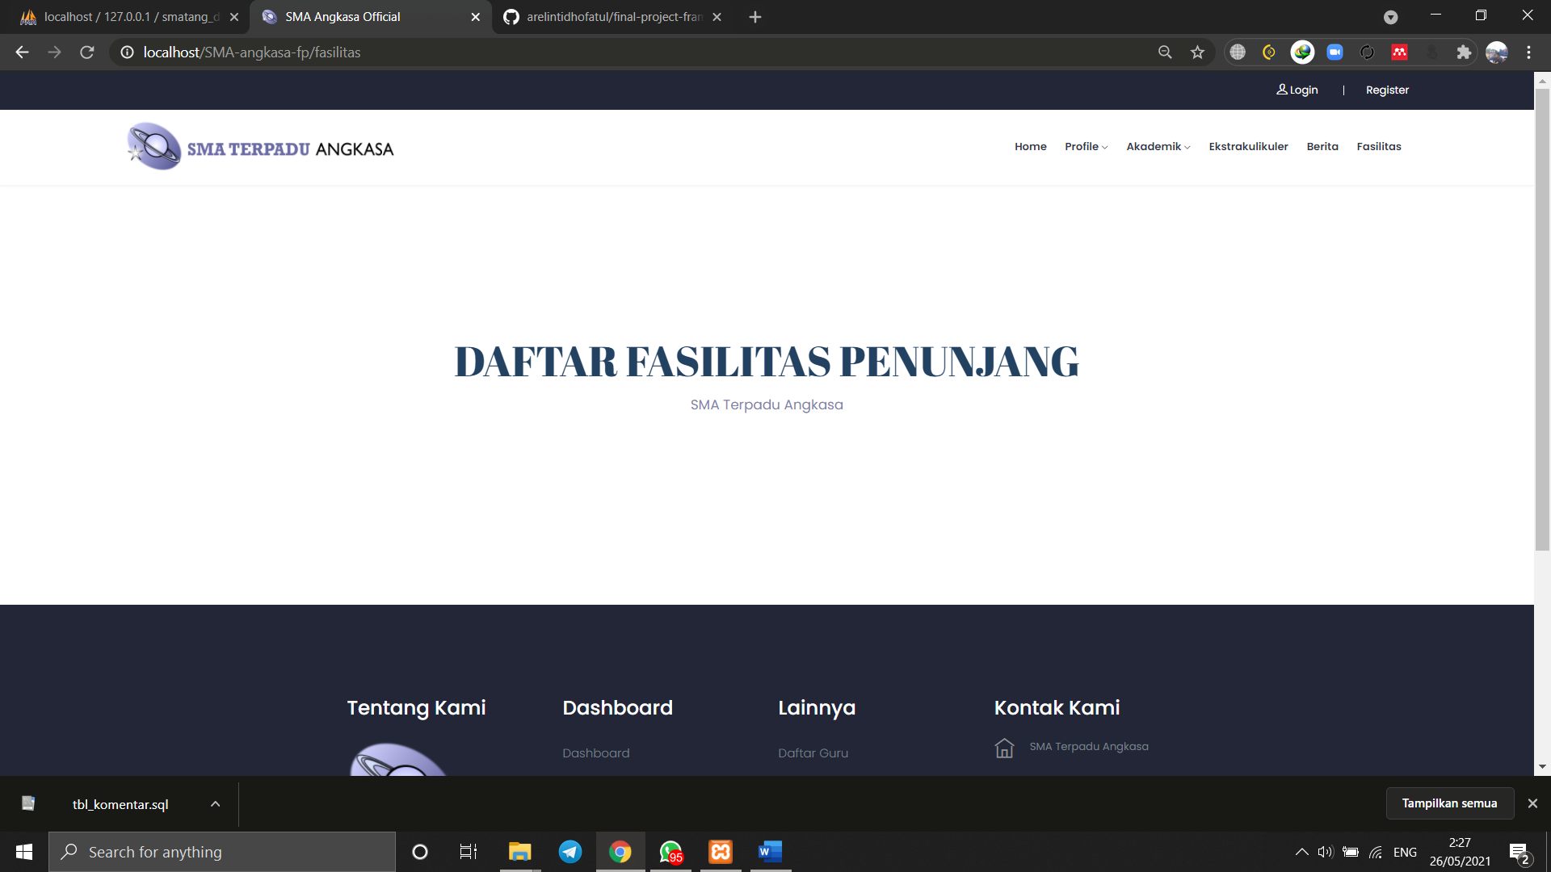

**Database**

